Col.legi Sant Josep Obrer
Implantació de sistemes operatius
ASIX 1
Piqueras Sastre Alejandro
Rosselló Sánchez Daniel
Práctica 4
Instalación de sistemas operativos

Índice de contenido
Contenido 2
Práctica 4 2
1.-Comprueba y dibuja la estructura de particiones y ubicación de los ficheros que intervienen en la secuencia de arranque. 2
2.-Edición del menú de arranque (directamente editando el archivo boot.ini) 5
3.-Edición del menú de arranque desde el entorno gráfico (sin editar de forma explícita boot.ini). 8

Contenido
Práctica 4
Arranque dual (Windows Xp + Windows XP + espacio)
- Comprueba y dibuja la estructura de particiones y ubicación de los ficheros que intervienen en la secuencia de arranque.
Lo primero será preparar la máquina virtual, usaremos 30GB. Montamos la ISO de WXP e instalamos el primer S.O., en una partición que crearemos durante la instalación de 10GB.
Una vez instalado el primer WXP, reiniciamos la máquina para iniciar desde CD y realizar la instalación del segundo WXP.
Ya instalados los dos WXP, y habiendo creado una nueva partición con los 10GB restantes, si abrimos el administrador de discos, tenemos la siguiente distribución:
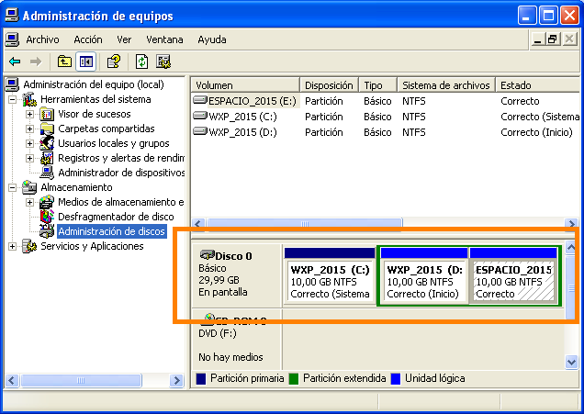
Y la estructura resultante sería la siguiente;
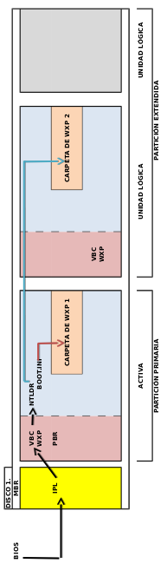
Como podemos ver en la imagen anterior, la estructura está compuesta por un solo disco físico y tres particiones, de las cuales la primera (partición primaria), contiene un S.O. WXP, y los archivos NTLDR y BOOT.INI. Esta será la System Partition de ambos sistemas, así como la Boot Partition de el primer WXP.
El NTLDR con la configuración escrita en Boot.ini nos dará la opción de iniciar un sistema u otro.
Los archivos NTLDR y Boot.ini están contenidos en la primera partición, y se pueden ver en la raíz de esta activando la opción de ver archivos ocultos y archivos protegidos por el sistema.
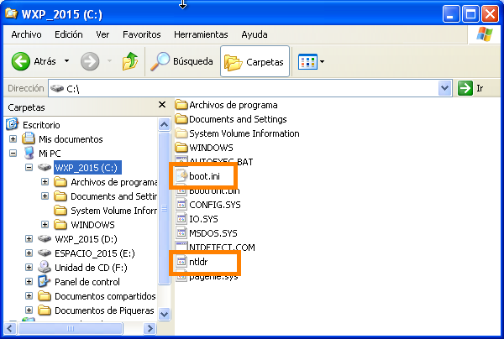

- Edición del menú de arranque (directamente editando el archivo boot.ini)
Para editar el Boot.ini, activaremos la visibilidad de archivos ocultos y de archivos protegidos por el sistema, iremos a la raíz de la System Partition (En este caso la primera partición), y abriremos el archivo con el bloc de notas (Opción Abrir con…). Nos encontraremos con esto:
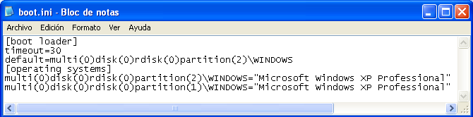
Podemos observar varios elementos en este archivo.
El más evidente, es el timeout, con un numero expresado en segundos, indica cuanto esperará el menú a la interacción del usuario antes de seleccionar la opción por defecto.
La tercera línea, indica cual será el sistema operativo por defecto, indicando una partición. En este caso la partición 2
Debajo de [operating systems] están listados los sistemas que aparecerán en el boot menu. Está escrito el disco y partición, el nombre a mostrar entre comillas, así como otras opciones avanzadas.
Esta configuración por defecto muestra el siguiente boot menú:
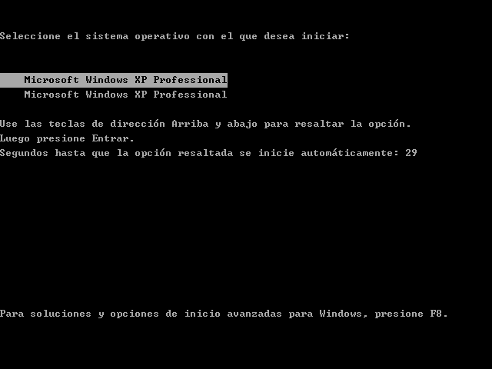
Podemos modificar el archivo directamente desde el bloc de notas. Por poner un ejemplo, modificaremos el timeout a 60 segundos, reordenaremos los sistemas operativos por partición, asignaremos el primero como default, y estableceremos unas etiquetas más descriptivas para cada sistema:
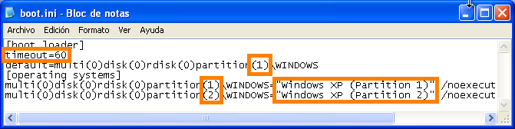
Como nota adicional, decir que caracteres especiales como las letras acentuadas, no se mostrarán correctamente en el boot menú.
La nueva configuración dará lugar a un boot menu como el siguiente:
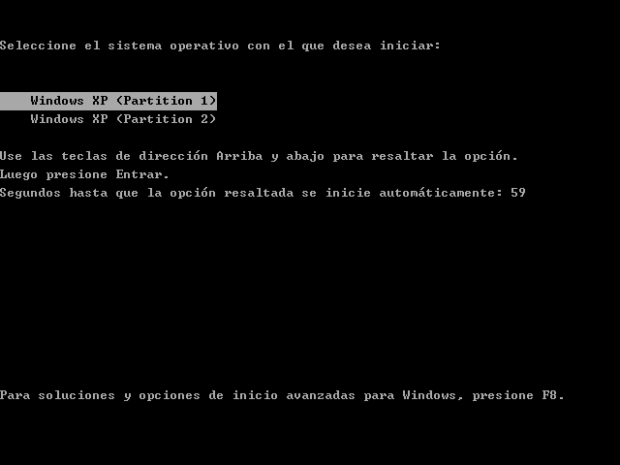
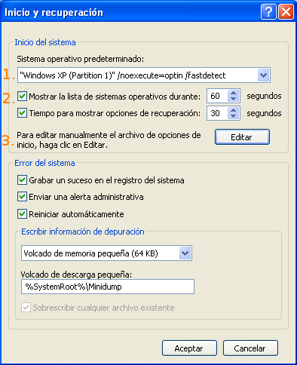
- Edición del menú de arranque desde el entorno gráfico (sin editar de forma explícita boot.ini).
Para editar el menú de arranque desde el entorno gráfico, accederemos al panel de control, seleccionaremos la vista clásica si no está puesta, y entraremos en Sistema. Una vez allí podemos ir a la pestaña Opciones Avanzadas, y en el apartado Inicio y Recuperación pulsamos Configuración para que se nos abra la siguiente ventana:
Dentro del apartado Inicio de sistema, podemos modificar básicamente 3 cosas:
- Sistema operativo por defecto. Este menú desplegable nos permite seleccionar uno de todos los sistemas que tengamos para iniciarse por defecto.
- Tiempo de espera y tiempo de espera para el menú de recuperación.
- Si queremos modificar algo más, como los nombres de los sistemas, tendremos que usar Editar para modificarlo manualmente (Editar abre el archivo boot.ini con el bloc de notas).

